第十五次课登录功能完善

一、操作过程
1、登录成功后，根据不同角色，重定向到不同页面
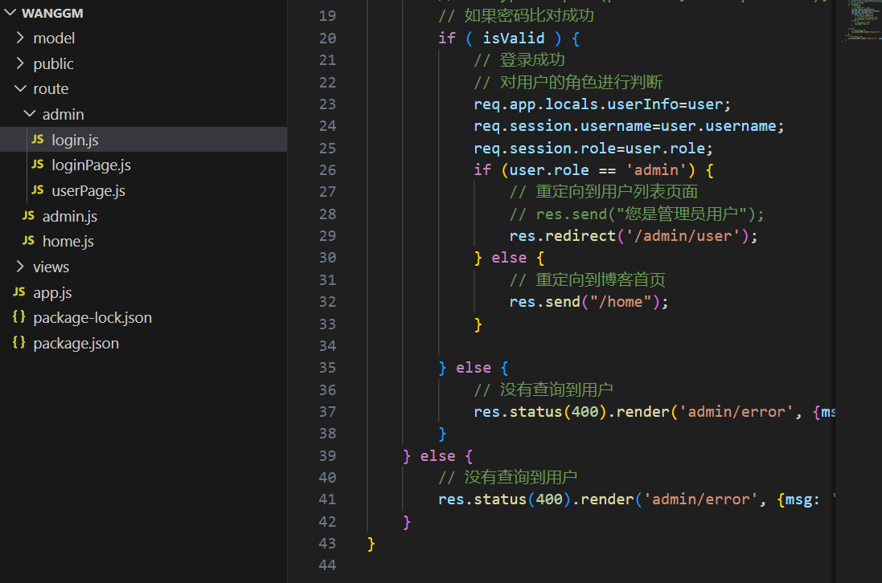
if (user.role == 'admin') {
// 重定向到用户列表页面
// res.send("您是管理员用户");
res.redirect('/admin/user');
} else {
// 重定向到博客首页
res.redirect('/home');
// res.send("您是普通用户");
}
- 新增用户列表路由
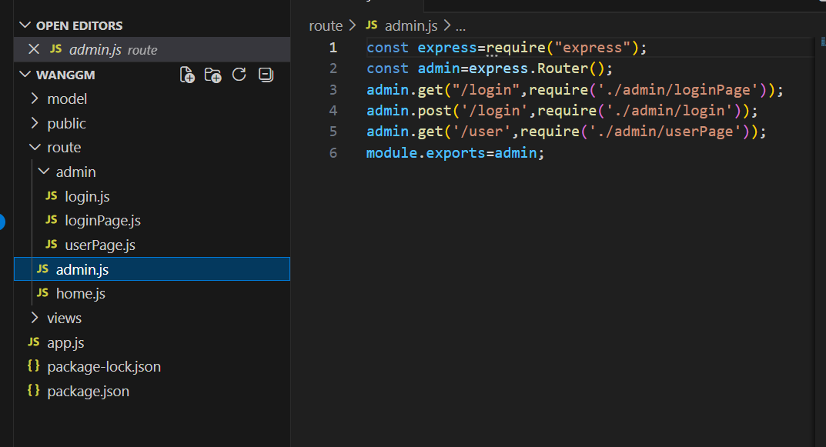
admin.get('/user', require('./admin/userPage'));

- 新建用户列表处理程序user Page
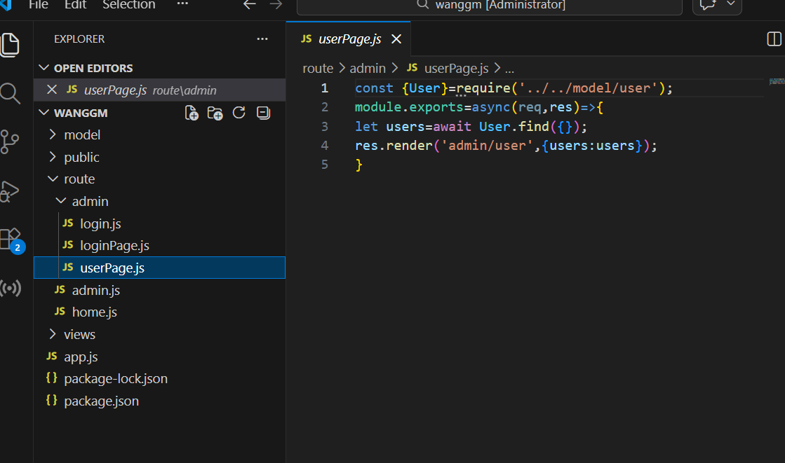
const { User } = require('../../model/user');
module.exports = async (req, res) => {
let users=await User.find({});
res.render('admin/user',{users:users});
}

- 改造模板文件user，去掉框中的分页代码
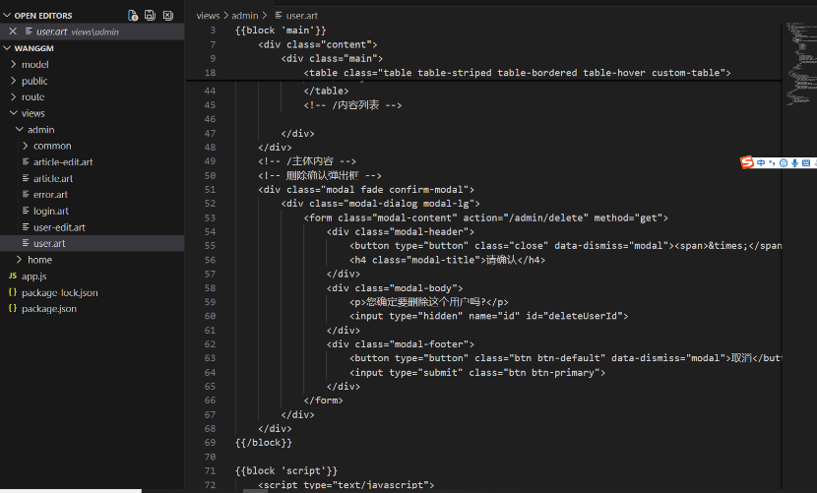
- 测试
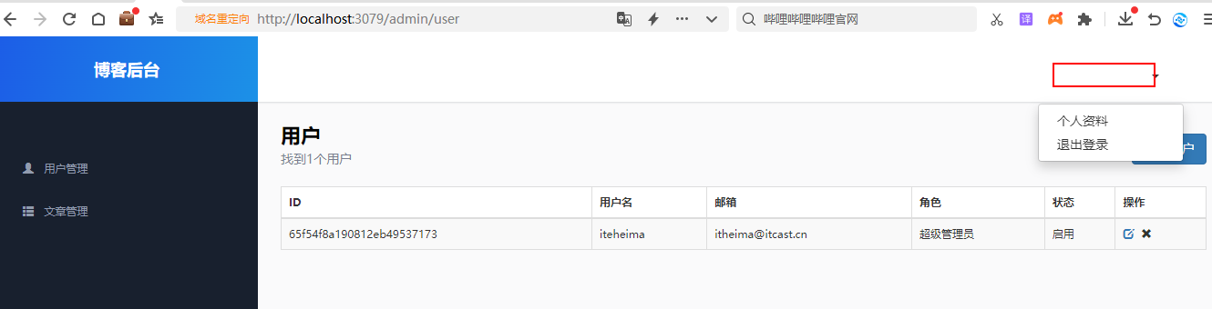
- 头部用户信息显示
用户信息显示在header.art子模版中，该子模版服务于用户列表页面、新增用户页面、文章列表页面、新增文章页面。显示的都是登录管理员的用户信息。不适合在渲染某个页面时传递登录用户信息，
可以借助于app.locals对象来实现：
http://expressjs.com/en/4x/api.html#app.locals
`app.locals` 是在 Express.js 框架中定义的一个全局 JavaScript 对象，它主要用于在整个 Node.js 应用程序的生命周期内存储和共享应用级别的变量。这些变量对于所有中间件函数、路由处理程序以及模板引擎都是可用的。

**作用：**
1. **共享数据**：`app.locals` 可以用来设置一些全局常量或者状态信息，比如站点标题、版本号、环境标志（如开发/生产环境）、全局配置等。
2. **模板渲染**：当结合使用像 EJS、Pug 或其他模板引擎时，可以直接在模板文件中通过 `{{ variable_name }}` 的方式访问到 `app.locals` 中的数据。
3. **跨请求间的状态保持**：由于 `app.locals` 在整个应用程序生命周期内持久存在，因此可以在不同的 HTTP 请求之间传递并保持某些状态信息，但这并不适用于需要区分不同用户或会话状态的情况。

**使用方法：**
```javascript
// 引入 express
const express = require('express');
const app = express();

// 设置 app.locals 中的属性
app.locals.title = 'My Application';
app.locals.version = '1.0.0';
app.locals.environment = process.env.NODE_ENV || 'development';

// 使用 app.locals 数据的中间件
app.use((req, res, next) => {
// 可以在这里直接访问 app.locals
console.log(app.locals.title);
next();
});

// 路由处理程序中使用
app.get('/', (req, res) => {
// 渲染模板时可以使用 app.locals
res.render('index', { user: req.user, ...app.locals });
});

// 启动服务器
app.listen(3000, () => {
console.log('Server is running on port 3000');
});
```
在上面的例子中，`app.locals` 被用于设置应用级别的标题、版本和运行环境，并且在路由处理器中将这些信息传递给模板进行渲染。任何修改 `app.locals` 的值都会影响到之后的所有请求。不过需要注意的是，`app.locals` 不适合用来保存与用户相关的会话或临时状态，因为它是应用级别而不是请求级别的上下文。对于每个请求特有的数据，应使用 `res.locals` 或者会话管理机制（如 session）。
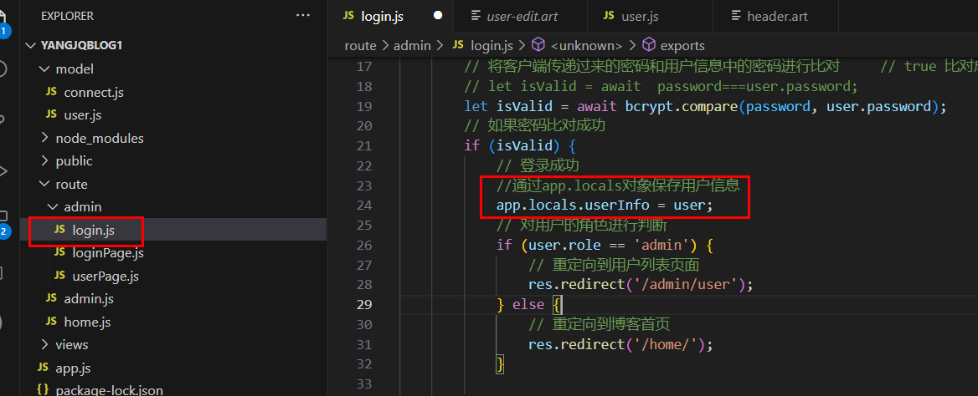
上图写法在app.js文件中没问题，如果直接运行会提示你app找不到，我们可以在前加一个req，如下图所示：
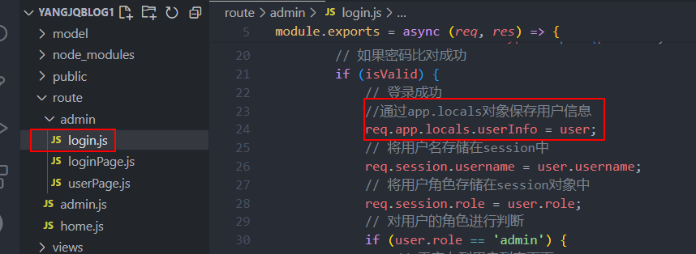
Hearder.art模板文件中
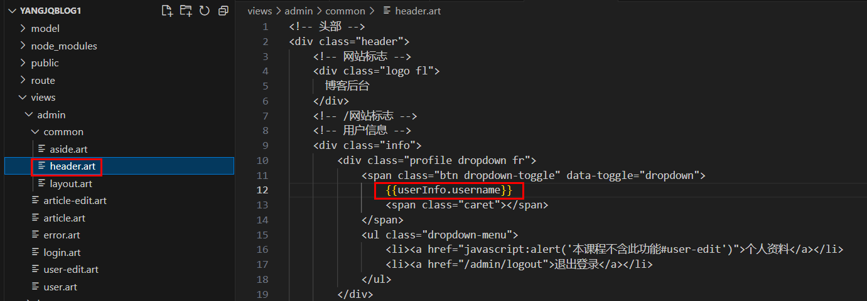
测试：
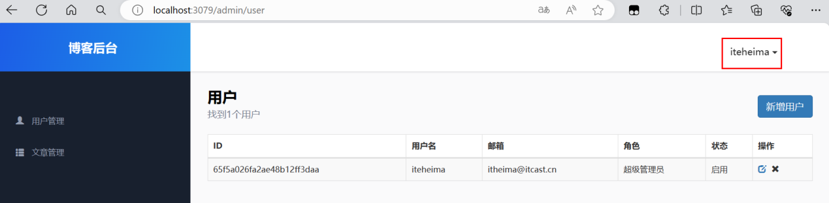

7、cookie与session
cookie：浏览器在电脑硬盘中开辟的一块空间，主要供服务器端存储数据。
·cookie中的数据是以域名的形式进行区分的。
·cookie中的数据是有过期时间的，超过时间数据会被浏览器自动删除。
·cookie中的数据会随请求被自动发送到服务器端。
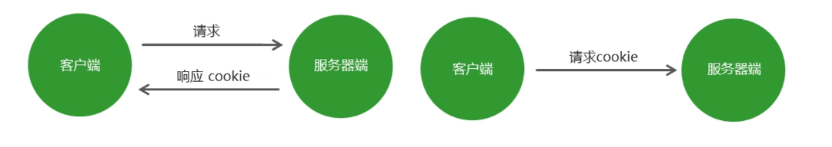
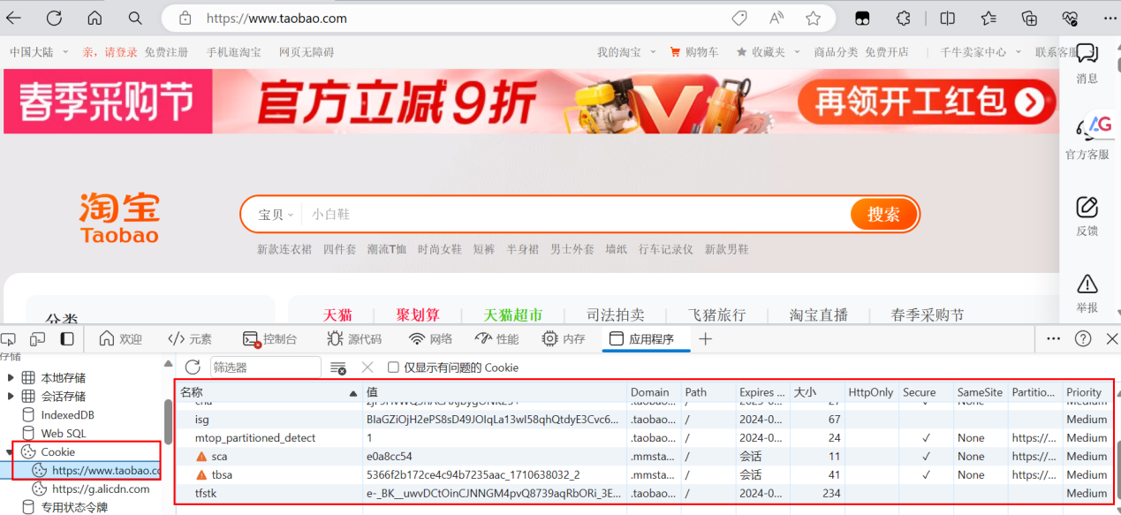
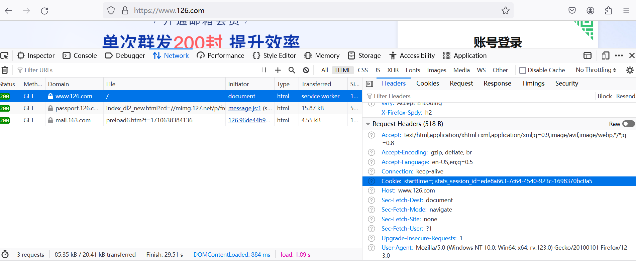
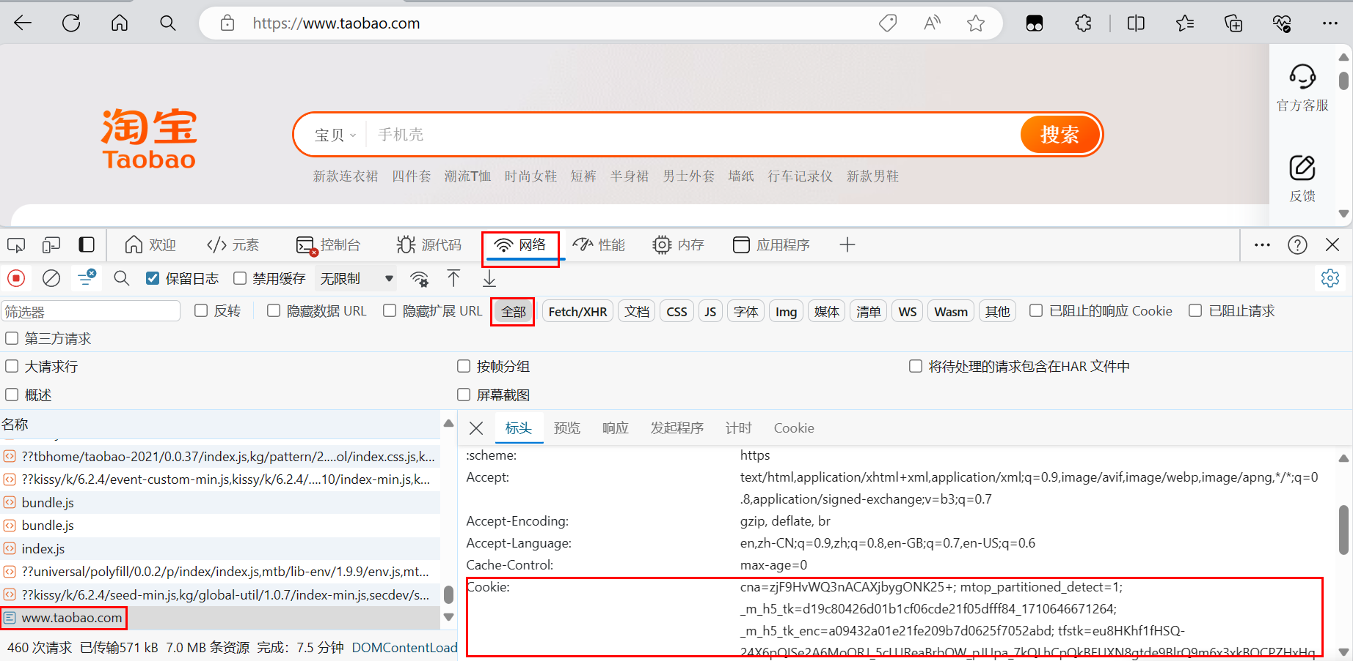

session：实际上就是一个对象，存储在服务器端的内存中，在session对中也可以存储多条数据，每一条数据都有一个sessionid作为唯一标识。
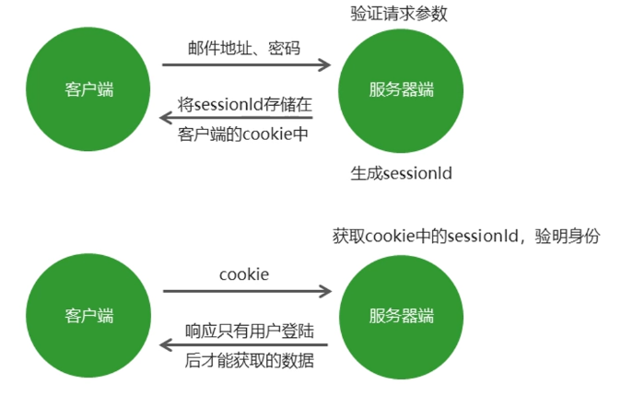
Cookie和Session是Web应用程序中用来维持用户状态的两种常用技术。它们的主要区别如下：

1. **存储位置**：
- **Cookie**：保存在客户端（浏览器）上，通常以文本文件的形式存在。
- **Session**：存储在服务器端，客户端仅持有指向服务器上特定会话信息的一个标识符（Session ID）。

2. **安全性**：
- **Cookie**：相对不安全，因为数据存储在客户端，可被用户查看、修改或窃取，尤其是在未加密的情况下。
- **Session**：相对更安全，敏感数据保留在服务器端，客户端仅通过session id与服务器进行交互，但session id本身也需要保护，防止会话劫持。

3. **数据大小**：
- **Cookie**：每个cookie大小有限制，通常不超过4KB，不同浏览器可能有不同的限制。
- **Session**：理论上服务器端存储的数据量没有严格限制，受限于服务器资源。

4. **生命周期**：
- **Cookie**：可以设置过期时间，包括会话级（浏览器关闭时失效）和持久化（到达指定时间后失效）。
- **Session**：依赖于服务器配置，当用户长时间无操作或者达到服务器设置的超时时限后会自动销毁。此外，如果用户关闭浏览器，基于cookie的session管理方式下的session也会失效，除非使用了持久化机制如将session id存储在其他媒介中。

5. **性能影响**：
- **Cookie**：每次HTTP请求都会携带所有相关的cookie到服务器，增加了网络流量。
- **Session**：虽然减轻了客户端的负担，但是随着并发用户的增加，服务器需要维护的session数量增多，消耗内存资源，并可能对服务器性能造成压力。

6. **实现方式**：
- **Cookie**：由服务器发送给客户端，然后客户端在后续请求中自动回传给服务器。
- **Session**：通过服务器分配一个唯一的session id，这个id通常是通过cookie传递给客户端的（尽管也可以通过URL重写或其他机制）。服务器根据接收到的session id从session存储区查找相应的会话数据。

总之，Cookie主要用于轻量级的状态保持以及个性化设置等功能，而Session则用于处理更为复杂且敏感的用户状态信息，如登录状态、购物车内容等。两者结合使用可以提供灵活且安全的用户会话管理方案。
8、express-session简介及安装
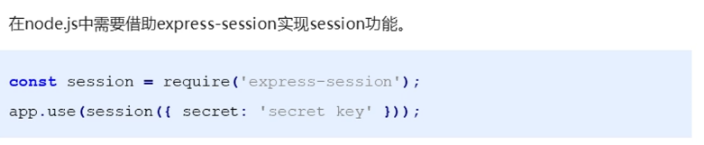
Secret为加密密钥，保证信息是加密的，客户端不知道密码，所以存储在客户端的cookie是安全的。
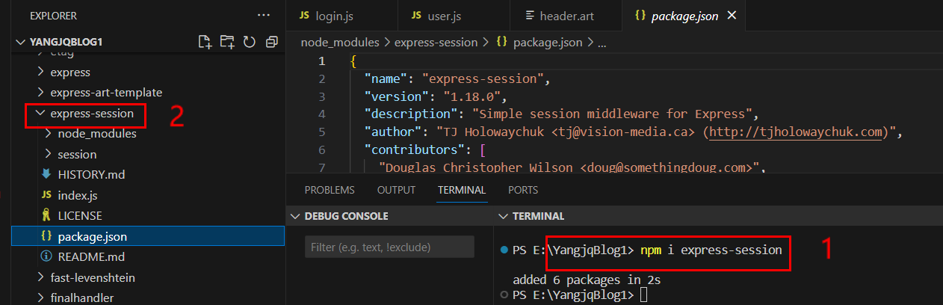
9、express-sessio的导入及配置（要求secret属性值为姓名简拼）
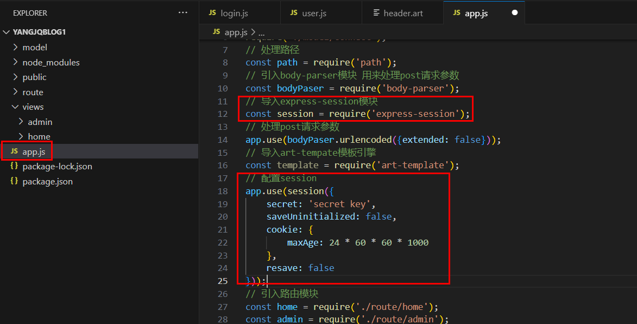
express-session - npm (npmjs.com)
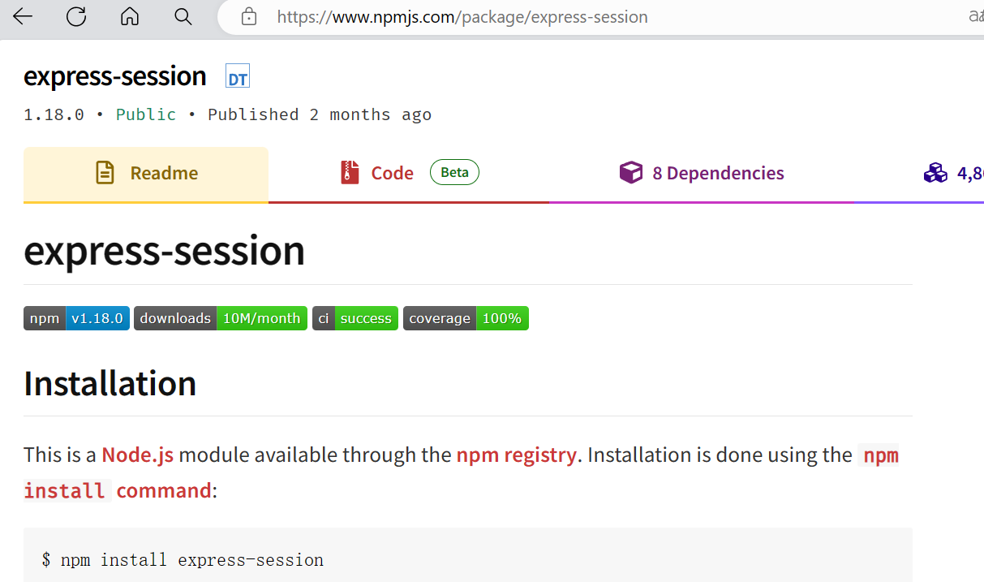
`saveUninitialized` 是 Express.js 中的 session 配置选项，用于控制未初始化（即没有设置任何属性）的 session 是否会被保存到 session 存储中。

在使用 `express-session` 中间件时，默认情况下，如果用户首次访问一个启用 session 的应用，即使没有为 session 设置任何数据，middleware 也会创建一个新的 session，并将其存储起来。这个行为可以通过配置 `saveUninitialized` 参数来改变。

- 当 `saveUninitialized` 设置为 `true`（默认值），即使 session 中没有任何自定义数据，仍会为每个新用户创建并保存一个 session。
- 当 `saveUninitialized` 设置为 `false`，只有当 session 被显式地设置了至少一个属性时，才会将 session 数据保存到存储中。这意味着对于那些仅进行短暂、无状态访问的用户，不会创建不必要的 session 记录。

这个配置项常与 `cookie-parser` 和 `session` 结合使用以提升安全性或减少无用的数据存储，特别是在遵循严格的隐私策略和GDPR等法规要求时。

例如：

```javascript
var session = require('express-session');
app.use(session({
secret: 'your-secret-key',
resave: false,
saveUninitialized: false // 不保存未初始化的 session
}));
在这个例子中，只有在请求过程中对 session 对象进行了写操作之后，session 数据才会被保存。
10、未使用session前
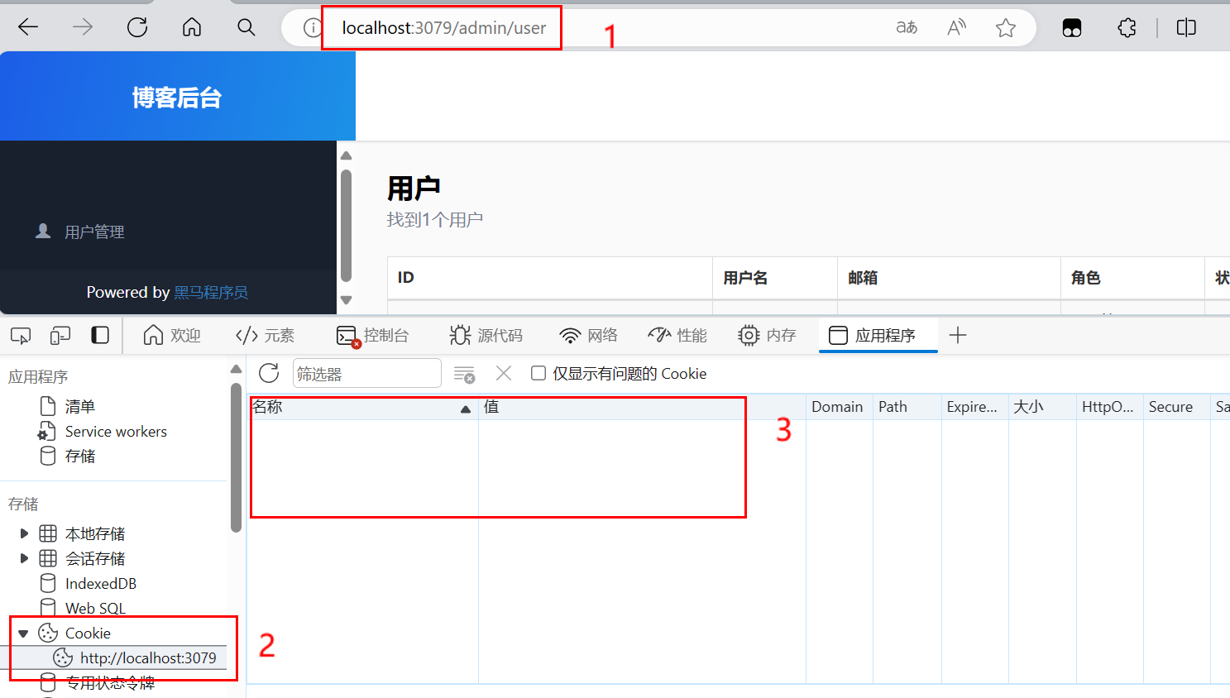
11、使用session
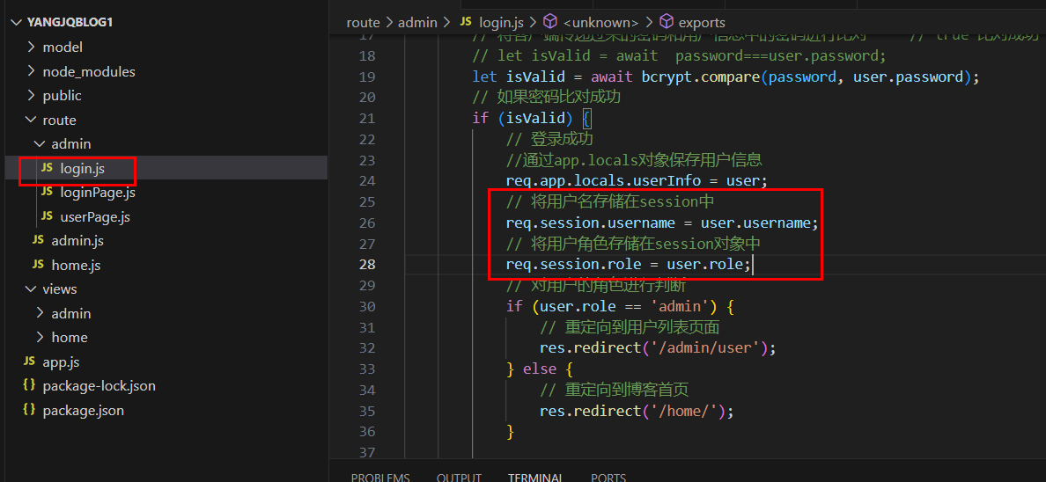
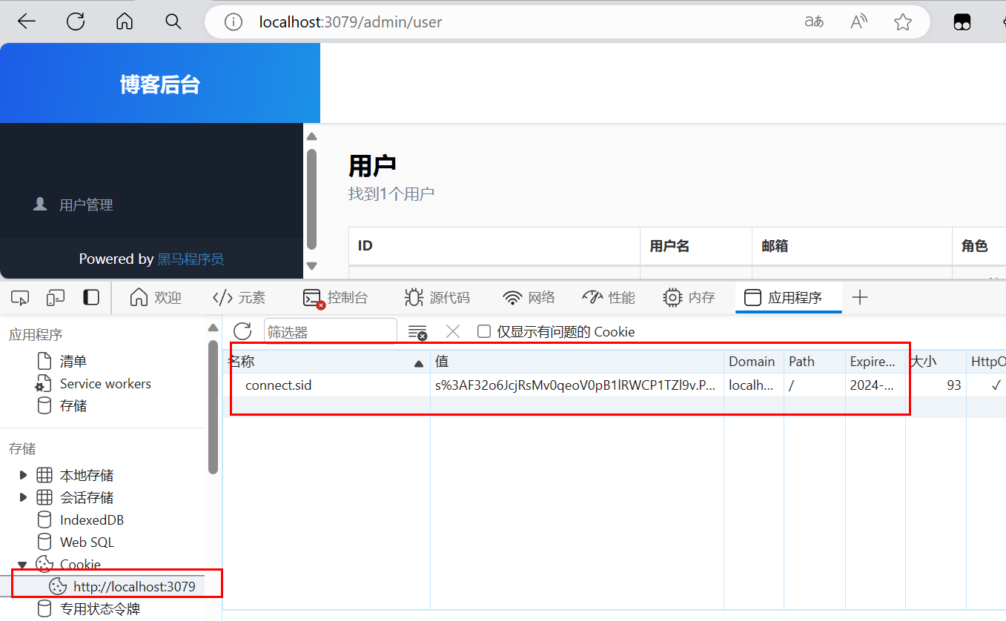
下图刷新页面，重新访问服务器，能观察到cookie包含在了请求头里：
